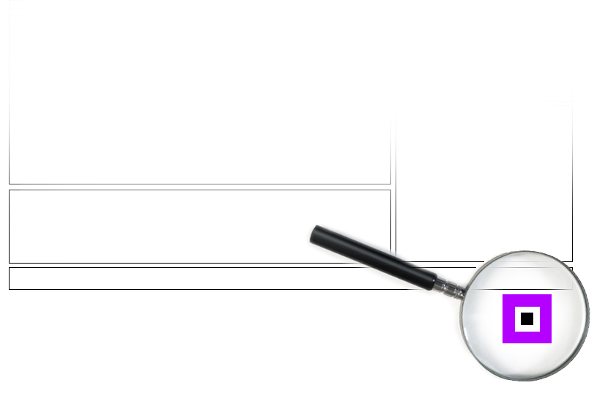

עריכת תוכן האתר
שלב א – כניסה למצב עריכה:

לחצו על הכפתור המרובע בתחתית האתר שלכם, כפתור זה יוביל אתכם לעמוד כניסה למערכת עריכת האתר.

...........................................................................................................

שלב ב – מסך כניסה:
הכניסו את שם המשתמש והסיסמא שלכם

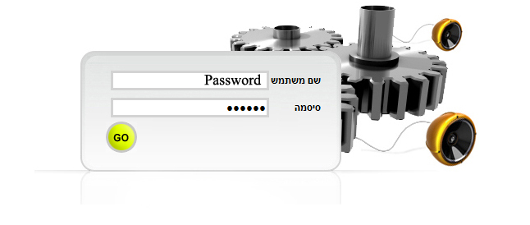

שלב ג:
כל אפליקציה מציגה את האיקונים של העריכה, לכל אפליקציה מסך עריכה משלה, לחיצה על האיקון "פטיש" יעביר את מנהל האתר למצב עריכת אפליקציה
